Конспект урока русского языка 3 класс
ТЕМА: «Синонимы и антонимы»
Тип урока — комбинированный урок с элементами проблемного изложения материала.
Метод обучения — проблемно – поисковый, наглядно-иллюстративный.
Формы работы на уроке: индивидуальная, групповая, работа в парах, самостоятельная работа, деятельностный подход.
Педагогическая цель: создать условия для использования понятий синонимы и антонимы, формирования умения работать со словарём антонимов-синонимов, находить их в тексте, подбирать к словам антонимы (синонимы); способствовать развитию умения анализировать пословицы; развивать творческие способности.
Планируемые результаты:
Предметные – овладевают учебными действиями и умением использовать знания для решения познавательных, практических и коммуникативных задач;
Личностные – проявляют навыки сотрудничества со сверстниками в различных социальных ситуациях, умеют избегать конфликтов и находить выходы из спорных ситуаций;
УУД (метапредметные):
Регулятивные – корректируют деятельность, устраняют ошибки, вносят изменения;
Познавательные – осознанно и произвольно строят речевые высказывания в устной форме; анализируют пословицы;
Коммуникативные – определяют общую цель и пути её достижения, осуществляют контроль в совместной деятельности, оценивают собственное поведение и поведение окружающих.
Оборудование: словари антонимов и синонимов, толковый словарь; компьютер, тетради на печатной основе «Русский язык 3 класс»;
Ход:
1.Орг. момент.
Актуализация знаний.
– На уроке я сижу –
Не шумлю и не кричу,
Руку тихо поднимаю,
Если спросят, отвечаю.
– Проверим готовность к уроку

2.Актуализация и пробное учебное действие.
— Запишите дату, классная работа.
1.Минутка чистописания.
— Над письмом каких букв мы будем работать вы узнаете из загадок.
Дрожу от страха до сих пор! –
Воскликнуло полено
Похожа буква на топор!
Расколет непременно!
— Найдите одинаковые элементы в написании этих букв.
— Спишите.
Ргр // рр // грг // гг
2. Прочитайте медленно скороговорку. Постепенно увеличивайте темп. Прочитайте скороговорку быстро.
На горе Арарат
Растет крупный виноград.
— Назовите орфограммы в словах.
— Спишите.
(Работа в парах.)
3. Найдите лишнее слово в каждой строке. Обоснуйте свой выбор. Если задание вызовет затруднения, можно воспользоваться толковым словарём.
1) Соловей, игла, трава, сырник.
2) Корень, язык, зима, группа.
— Какие слова называются однозначными?
—Какие слова называются многозначными?
4. На слайде записаны буквы:
м, г, у, д, к, р, с, о, т.
— Составьте из этих букв слова.
— О ком так говорят « он познаётся в беде?
— Назовите орфограмму в слове друг?
— Как проверить орфограмму?
— Подберите родственные слова к слову друг.
— Скажите, а как определить, что это слова родственные?
— Какое лексическое значение у слова друг?
— Давайте посмотрим в толковом словаре значение слова друг.
— Какие пословицы о друге вы знаете?
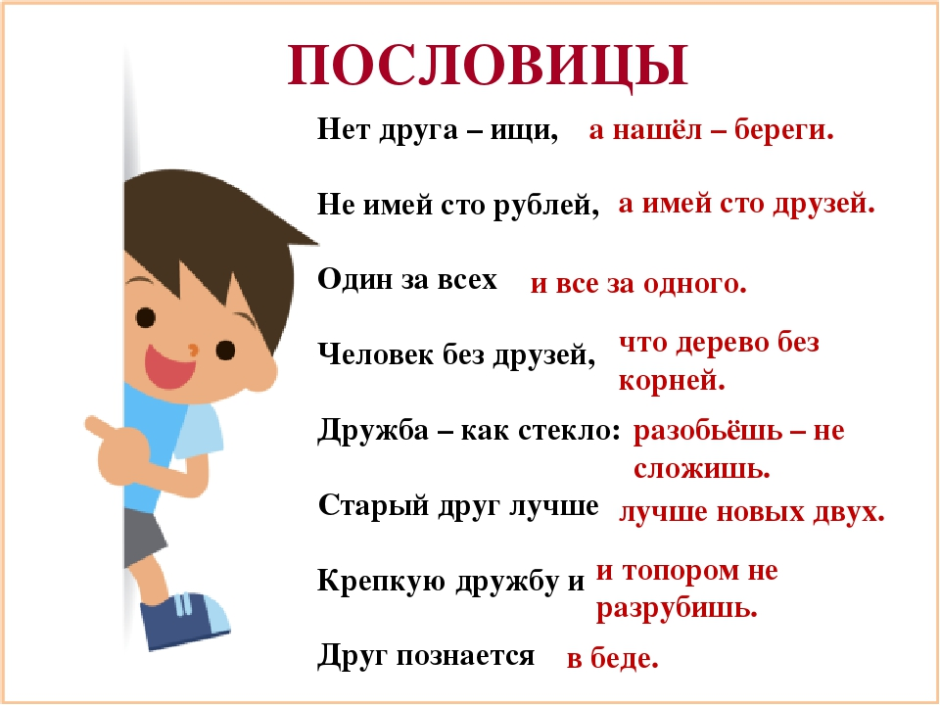
3. Выявление места и причины затруднения.
— Подберите к слову друг близкие по значению слова.
— Как называются слова близкие по значению?
— Подберите противоположное по значению слово к слову друг.
— Как называются слова противоположные по значению?
— Назовите тему урока.
4. Построение проекта выхода из затруднения.
— Как вы думаете, на какие вопросы по этой теме мы сможем ответить? Выберите их.
— Что такое подлежащее?
— Какие слова называются синонимами?
— Что такое природа?
— Какие слова называются антонимами?
— Для чего нужны синонимы и антонимы в речи?
— Правильно, сегодня на уроке мы постараемся ответить на эти вопросы, а для этого совершим путешествие в страну « Синонимов и антонимов».
5.Физ.минутка
Руки в стороны и вверх.
Повторяем дружно.
Засиделся ученик —
Разминаться нужно.
Мы сначала всем в ответ
Головой покрутим: НЕТ!
Энергично, как всегда,
Головой покрутим: ДА!
Чтоб коленки не скрипели,
Чтобы ножки не болели,
Приседаем глубоко,
Поднимаемся легко.
Раз, два, три, чеканим шаг.
Подаёт учитель знак.
Это значит, что пора
Нам за парты сесть. Ура!
Перестанем мы лениться,
Будем снова мы трудиться.
6. Реализация построенного проекта
— Наше путешествие начинается.
— Первый город на нашем пути – это волшебный город Синонимов.
— Чтобы начать путешествие, вспомните, что такое синонимы.
— Внимание на экран. Поиграем в игру
1.Игра «Найди мне синоним»
— Запишите в тетрадь
Грустный, слабый, ломкий, стремительный, печальный, унылый, хрупкий, быстрый, скорый.
2.На доске написаны пословицы.
— Спишите пословицы в тетрадь. Найдите в них синонимы и подчеркните. Объясните смысл данных пословиц.
Спеши – не спеши, а поторапливайся.
Приятелей много, а друга – нет.
3. Учитель читает запись на доске.
— По нашей улице едут троллейбусы, едут автобусы, едут легковые машины.
— Понравилось ли вам предложение по конструкции? Почему?
— Как можно избежать повторения слов в предложении?
— Замените.
— Скажите, пожалуйста, как мы называем слова близкие по значению.
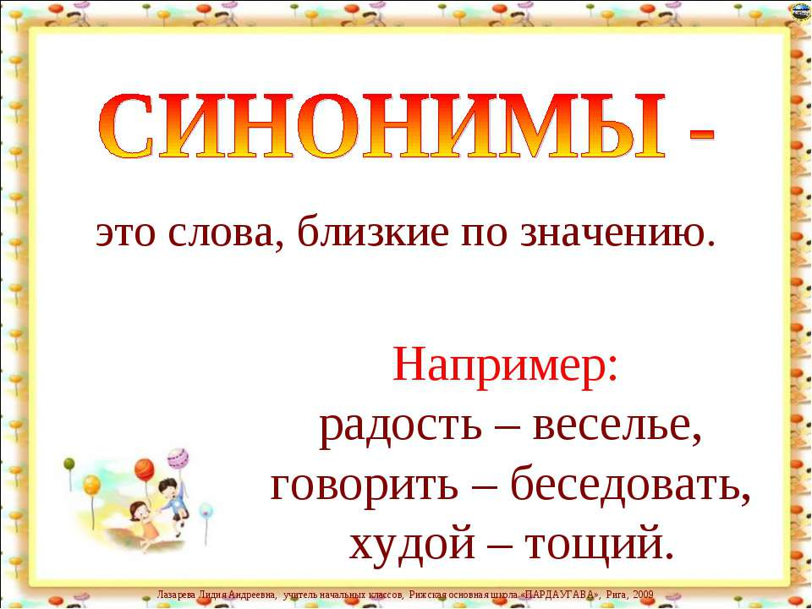
— Зачем синонимы нужны в нашей речи?
-В городе «Синонимов» вы прекрасно справились с заданиями, посмотрим, как вы выполните задания, предложенные в городе «Антонимов».
— Чтобы начать путешествие, вспомните, что такое антонимы.
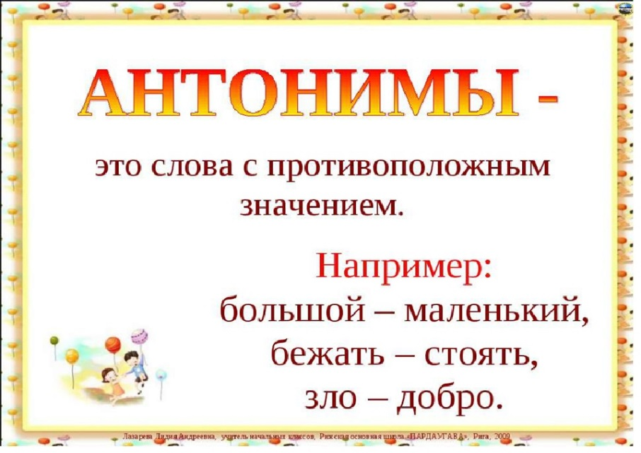
—Работа в парах.
4. Разберите слова парами так, чтобы слова были противоположными по значению. Запишите пары слов в тетрадь.
Трусливый, здоровый, правдивый, вежливый, храбрый, больной, лживый, грубый, трудиться, находить, лениться, пачкать, терять, чистить.
5. Сравните тигра и котёнка
ТИГР КОТЁНОК
По размеру:
По силе:
По характеру:
7.Самостоятельная работа с фронтальной проверкой.
Работа в тетради на печатной основе упр.56
— Прочитайте. Подберите и запишите к каждому слову антоним.
8. Включение в систему знаний и повторения.
— Скажите, пожалуйста, как отличить синонимы от антонимов?
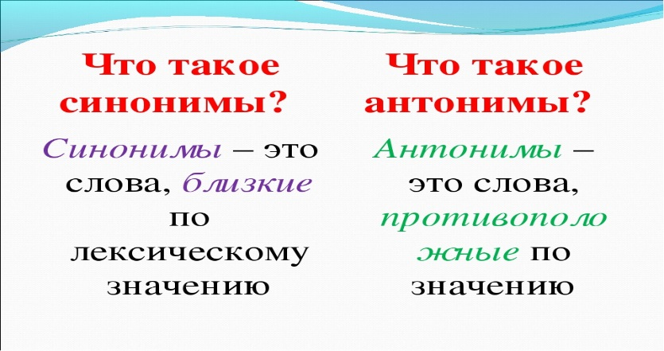
— Зачем они нужны нам в речи?
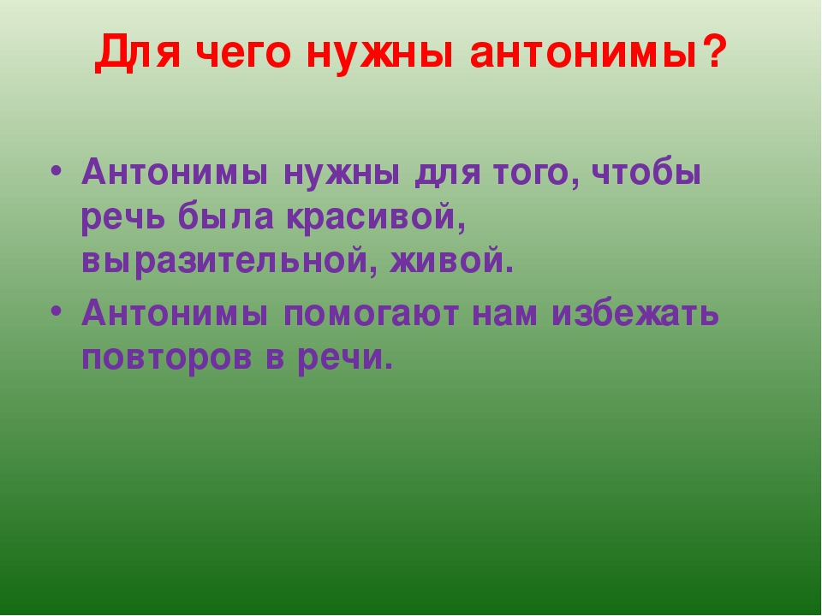
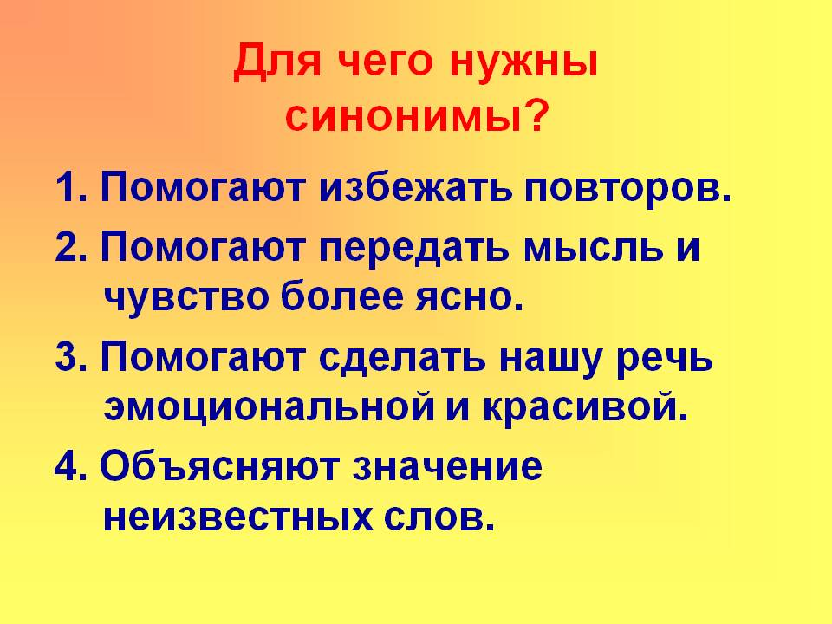
9 Рефлексия учебной деятельности на уроке.
— Какое сейчас время года в природе?
Давайте сделаем так, чтобы частичка осени была и у нас в классе. Вот ствол дерева, а на столе под ним лежат листочки.
— Если вам было интересно на уроке, прикрепите – листочек красного цвета.
Если у вас светлое, приятное впечатление от урока – жёлтого.
Если было не интересно и вам это не нужно – зелёного.
10. Дом. Задание
Уч. С.42, правило, упр.70 (дети, которые получили за урок 5 и 4 , подберите 2 пословицы с антонимами)

